いやだ調布市民の会「伝言板」８７９号（４／２０）
＝＝＝＝＝＝＝＝＝＝＝＝＝＝＝＝＝＝＝＝＝＝＝＝＝＝＝＝＝＝＝＝＝＝＝＝
安保３文書撤回！南西諸島のミサイル配備反対！増税反対！暮
らしをまもれ！憲法集会の成功を！4・19国会議員会館前行動
第８９回総がかり行動
参加は1,100人、調布から8人

４月１９日（水）１８：３０から、議員会館前で「第８８回総がかり行動」が行なわれ、１１００人のみなさんが、内調布から８人が参加しました。石川康子さんのレポートと大本久美さんの写真で、その様子をお届けします。 （編集部）

回を追う毎に緊迫度の増す総がかり行動ですが、今日は冒頭の藤本さんの感極まったような熱弁に始まり、この社会の生き辛さをひしひしと感じました。
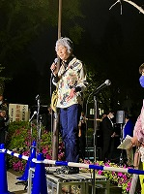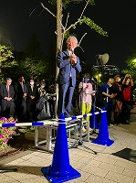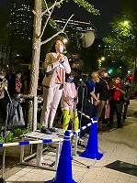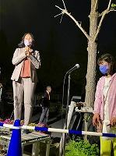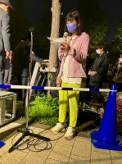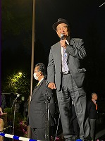
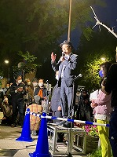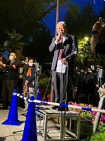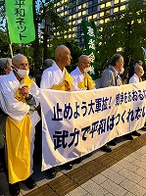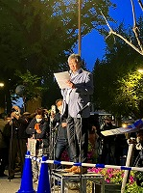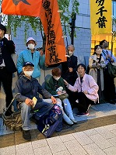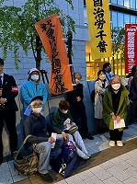

司会・菱山さん（憲法9条を壊すな実行委員会）元気なシュプレヒコールで開会。
主催者挨拶・藤本さん（戦争させない千人委員会）：佐高信の『反骨の川柳人鶴彬（つるあきら）の獄死』を読んだ。1938年治安維持法で検挙され31歳で獄死した鶴の「手と足をもいだ丸太にして返す」「万歳とあげて行った手を大陸へおいて来た」という句は、当時の民衆がいかに政治のひどさに苦しんだかを如実に表している。そして今まさに政治のひどさはこの時代と同じ。4月15日岸田首相に爆弾が投げられたがこれを「民主主義の破壊」で片づけられるのか。犯人の青年は公職選挙法の不当性を訴え、安倍国葬を批判し、これを行った岸田首相を非難している。彼も政治のひどさに苦しんだのではないか。秋葉原事件後起こった様々な事件は時代が作ったものだ。議論なしに数の力で押し切る政治ではなく、日本国憲法の時代に戻そう。
＜政党から＞
赤嶺政賢さん（共産・衆）：岸田は安倍以上に危険。今週から悪法がずらりと審議入りする。軍拡財源法、軍需産業支援法、入管法改正、健康保険証廃止、学術会議法改正、原発推進法、まだまだある。安保三文書改正はアメリカ発台湾有事のためのもの。玉城沖縄県知事は台湾と中国双方に働きかける予定。お互いに脅威にならないという日中政府合意に立ち戻ろう。私は憲法審査会でがんばります。
高良鉄美さん（沖縄の風・参）：今日は伊波さんも見えています。普天間基地を5年～7年後に返還すると約束されてから今年で27年経った。辺野古埋め立ては全体の３０％しかできていない。これからが難工事。日本国憲法は「平和憲法」と呼ばれている。
9条だけでなくすべての条項が平和の理念に基づいている。1952年4月28日にこの憲法から切り離された沖縄が求めたのは安保法制とは真逆のものだった。
大椿裕子さん（社民・参）：首を切られた非正規労働者が国会に入りました。当事者としての痛みと運動の歴史を背負って活動していきます。少子化の原因は非正規雇用の拡大です。雇用の流動化のための規制緩和に反対していきます。私は大阪から出ていますが、大阪では維新の会と公明党が与党です。成算のないカジノが政府の認可を得て大阪は実験台にされました。維新の会は核保有を堂々と主張する党です。こういう党が地方で政権をとり、国会議員を送りだしていきます。地方選で憲法を守る議員を選ばなければなりません。
近藤昭一さん（立憲・衆）：統一地方選の最中だが、山口県では自民党と統一教会の結びつきが強く、厳しい状況。私は環境委員会に属しているがGX基本構想とは結局原発推進。福島は何だったのか。これは今始まったことではなく、水面下でずっと進めてきたことだ。
韓国からの連帯メッセージ・カトリック司教会議南北和解を求める会
＜市民から＞
宮古あずささん：虐待や性的搾取にあっている少女たちのために歌舞伎町で居場所を提供するコラボが執拗ないやがらせで活動休止に追い込まれた。武蔵野市ではこういうことをした人が立候補している。看護師として、自己責任を問う社会は病む人にとって辛すぎると思う。政治はやさしくなければならない。
小沢（小川？）さん（団体名も把握できず）：GX基本法は「束ね法案」とよばれ、５つの法案からなるが「原子力基本法」にまで原発推進が入る。エネルギー庁の働きかけが続いてきた。メディアも報じない。
木村さん（大軍拡に反対する渋谷ハチ公前行動）：仏教者とキリスト者で昨年末から7回、20～30人で1時間スタンディングをしている。人通りは多いがチラシを受け取る人は稀。それでも少しは変化が見られる。若い人からお礼を言われたりすると嬉しいが「攻められたらどうする」と言い募る人もいる。そういう人も「あなたの息子さんが戦争に行くことになるんですよ」と言うと少し怯むようだ。安倍国葬反対のときは反応がよかった。あのようにしたいと思う。
鳥井一平さん（移住者と連帯するネットワーク）：私が「入管法改正」と言ったらNO!と言ってください。（これを5～6回繰り返す）この改正は入国管理局の面子のためのものです。入管のHPに、送還忌避者には前科のある者が多いとしてその数を公表しているが、こんなことは許されない。排除の論理しかない。日本に残っている人は日本社会がいいと思っているんです。
在留資格さえあれば、この社会のために働いて役に立ちたいと思っているんです。法務委員会が開かれるときはシットインやっています。参加してください。
＜行動提起＞ 岸本さん（憲法共同センター）
4月28日 18：00～ ウイメンズアクション 有楽町イトシア前
5月3日 12:30 ～ 憲法集会 有明臨海防災公園
5月19日 18：30～ 総がかり行動 署名提出
5月22日 18：00～ 街宣 新宿駅東南口
シュプレヒコールで閉会。

